**Мастер-класс для родителей по изготовлению пособия «Звуковички», применяемое в логопедической работе с дошкольниками по формированию звукового анализа слова.**

*Подготовила: учитель-логопед*

*МАДОУ д/с №66*

*Конорева Л.В.*

**Здравствуйте, уважаемые родители!**

Я приглашаю Вас на мастер-класс по изготовлению пособия «Звуковички», которые можно использовать в игровой ситуации по обучению ребенка грамоте.

Родители часто задают мне вопрос, как легко и быстро научить ребенка читать? Я отвечу вам! Надо начать играть с ребенком! Ведь путь к обучению грамоте вашего малыша лежит через игры в буквы и звуки.

Таких игр большое множество. Сегодня я предлагаю Вам вместе с вашим малышом изготовить пособие «Звуковички», которые вы можете использовать в работе по формированию звукового анализа слова.

Это пособие поможет Вам привлечь интерес ребенка к выполнению звукового анализа слова, закрепить навык в зрительном определении символов звука: гласный, твердый согласный, мягкий согласный.

Для изготовления «Звуковичков» Вам понадобятся:

* *бумага гофрированная красного, синего и зеленого цвета;*
* *одноразовые стаканчики;*
* *ленточки;*
* *глазки;*
* *клей «момент» для приклеивания глазок;*
* *самоклеящаяся бумага.*

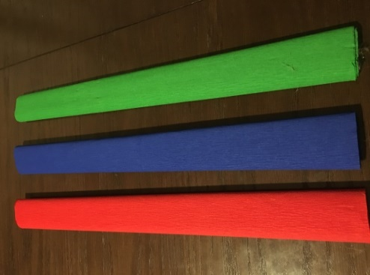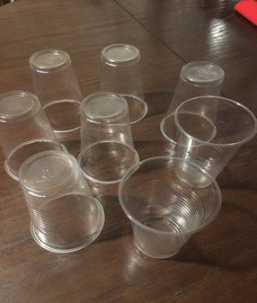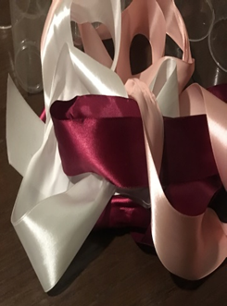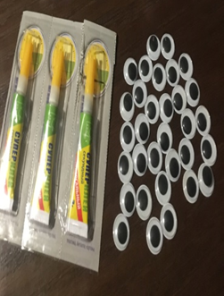

**1.**На первом этапе из бумаги нужно вырезать квадраты 20*20 см.

***2.***Затем, на эти квадраты положите тарелку или любой другой круглый предмет и вырежьте круги.

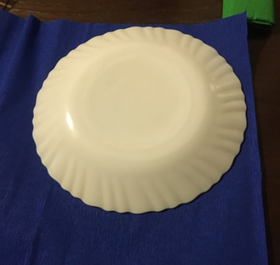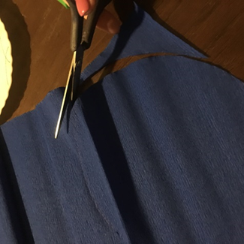

**3.** Берем одноразовый стаканчик и заворачиваем в вырезанный круг.Стаканчик лучше взять бумажный, более плотный.

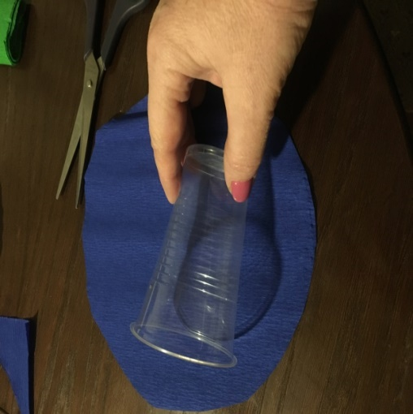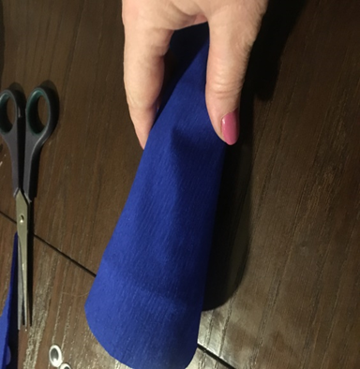

**4.** Верхушку в стаканчике закручиваем и завязываем ленточкой на бантик.

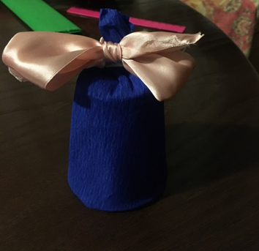

**5.** Пластмассовые глазки намазываем клеем «момент» и приклеиваем к стаканчику.(Глазки можно вырезать из бумаги).

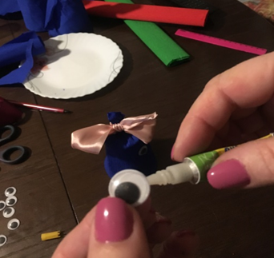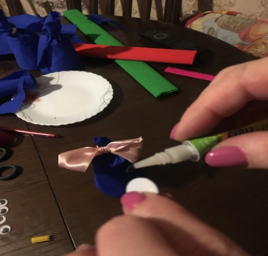

**6.** Из самоклеящейся бумаги вырезаем ротик и приклеиваем к «Звуковичкам».

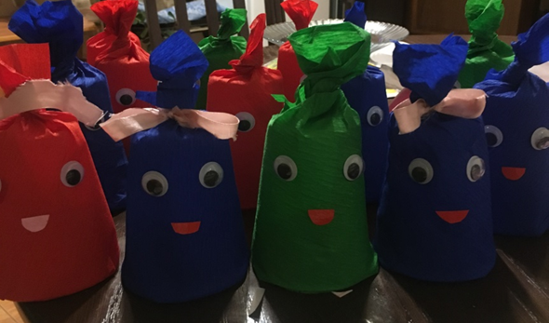

**7.** «Звуковички» готовы! Можно играть обучаясь!!!!

